Mohammed Ait Allal | 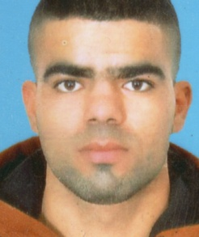
Né le 20/07/1998
Lakhaoucha zemrane charquia el kelaa,
Tél : 06 29 21 78 53
E-mail :aitallalkhalid7@gmail.com

FORMATIONS
2019/2022: assistant manager
2018/2019: réceptionniste
2018:Serveur au snack
2017:Stage d’un 6 mois au hôtel four-saison commis

2021: bac sc humaine
Domaines & Compétences

service: mise en place/accueille des clients/...
TPE: les paiements par carte bancaire/débit de séjour avenir
Responsable du coffre: la caisse les dépenses
Responsable du stock: gérer les entres et les sorties du stock
Logiciels d'applications : Word, Excel, PowerPoint.
Communication professionnelle : La rédaction commerciale, la messagerie électronique, la communication téléphonique, l’accueil.
LANGUES
- Arabe : Langue Maternelle.
- Français :moyen
- Permi categorie B
Perخحpp)

